1. Mulungushi International Conference Centre (MICC)
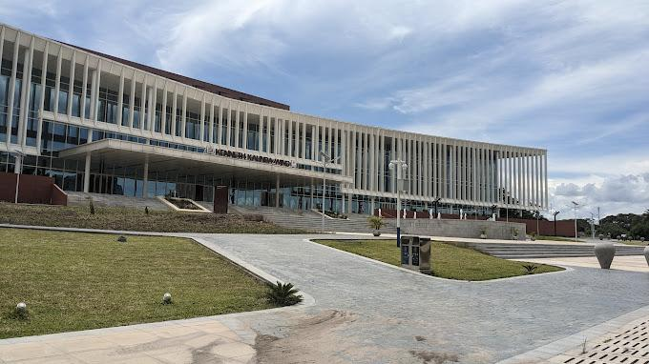
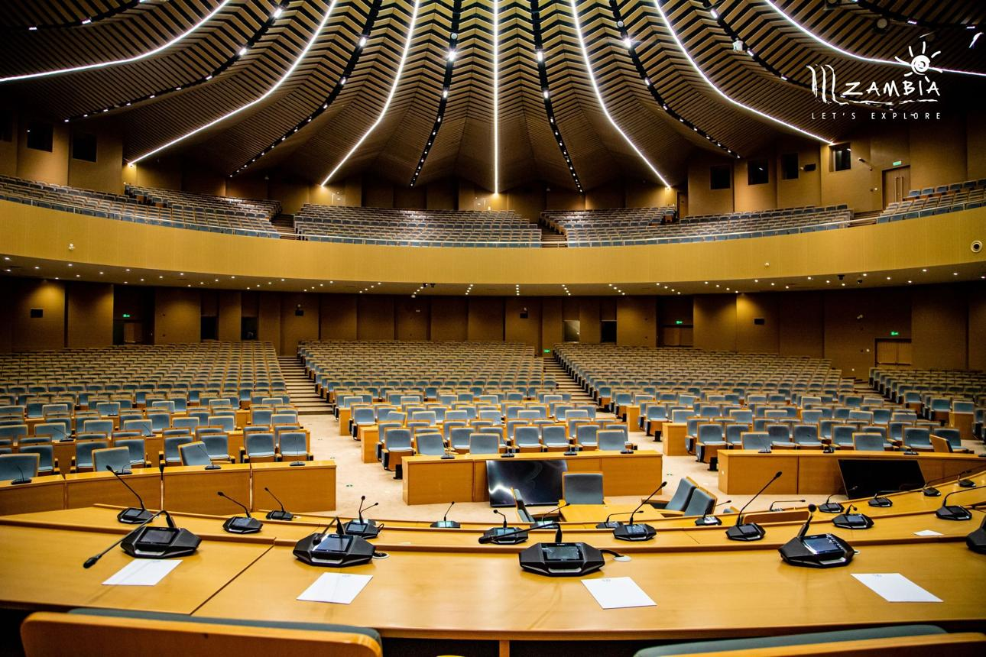
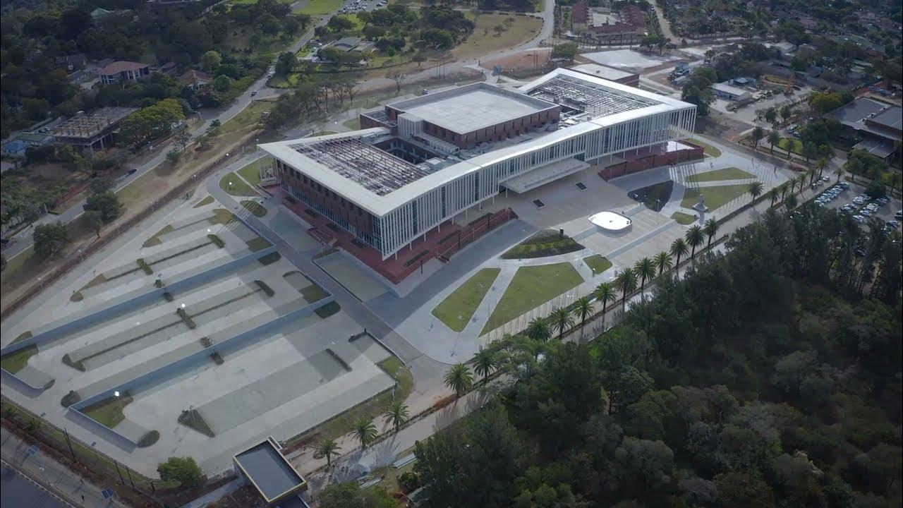
6
Zambias största och mest prestigefyllda konferensanläggning.
- Stad: Lusaka
- Kapacitet: upp till 2 500+ personer
- Flera konferenssalar och auditoriums
- Centralt läge i huvudstaden
- Väldigt stark inom statliga event, toppmöten och internationella konferenser

2. Kenneth Kaunda International Conference Centre (KKICC)
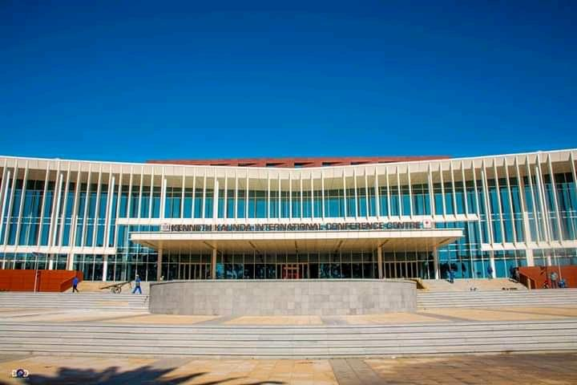
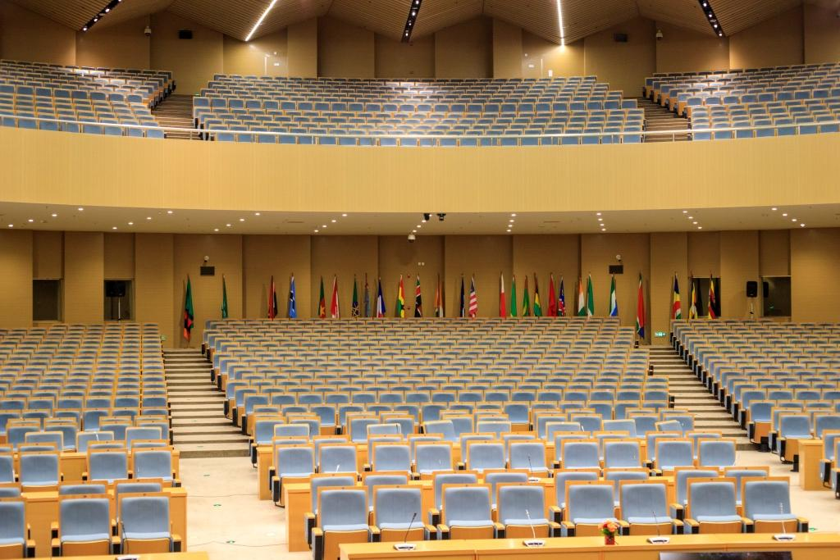
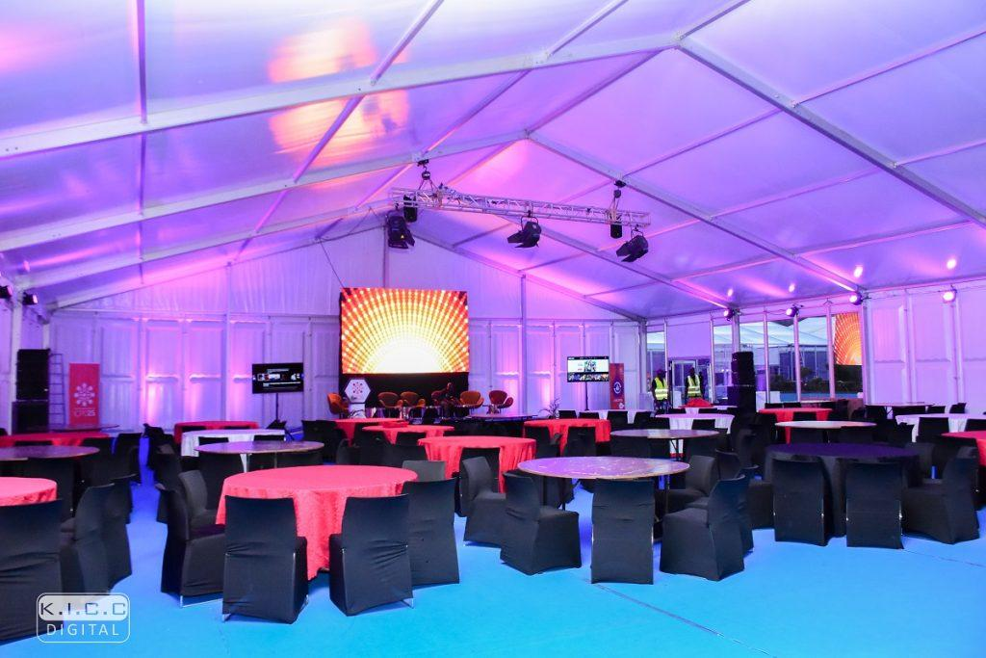
7
En av Zambias mest moderna konferensanläggningar.
- Stad: Lusaka
- Kapacitet: upp till 2 000+ personer
- Nyare anläggning med modern design
- Strategiskt läge nära affärsdistrikt
- Väldigt stark inom konferenser, internationella möten och corporate events

3. Radisson Blu Hotel Lusaka Conference Center
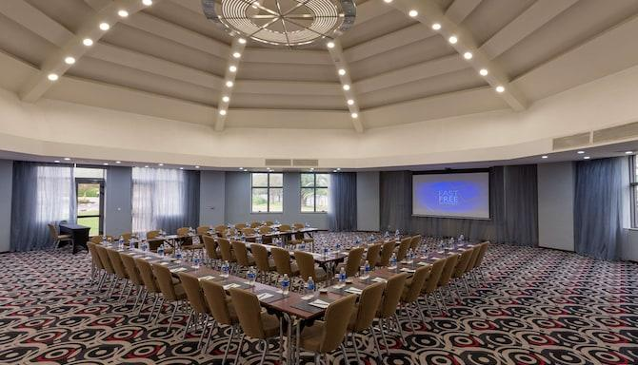
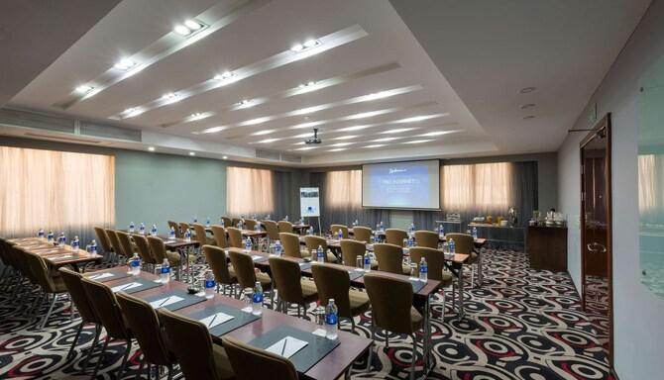
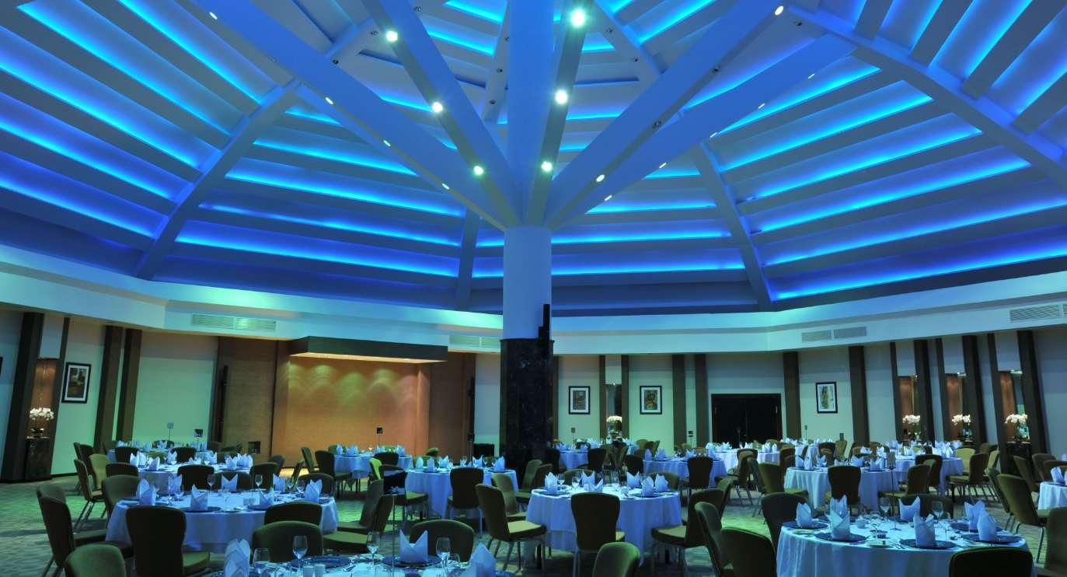
5
En av de mest etablerade hotellbaserade konferensanläggningarna.
- Stad: Lusaka
- Kapacitet: upp till 1 500+ personer
- Premium hotell- och konferensmiljö
- Centralt läge i affärsdistrikt
- Väldigt stark inom konferenser, corporate events och internationella möten

4. Avani Victoria Falls Resort Conference Center
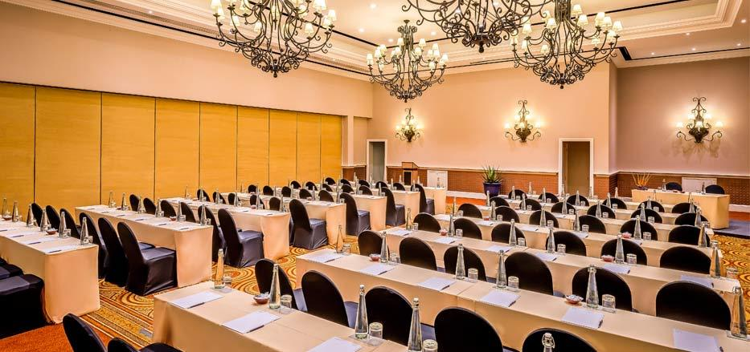
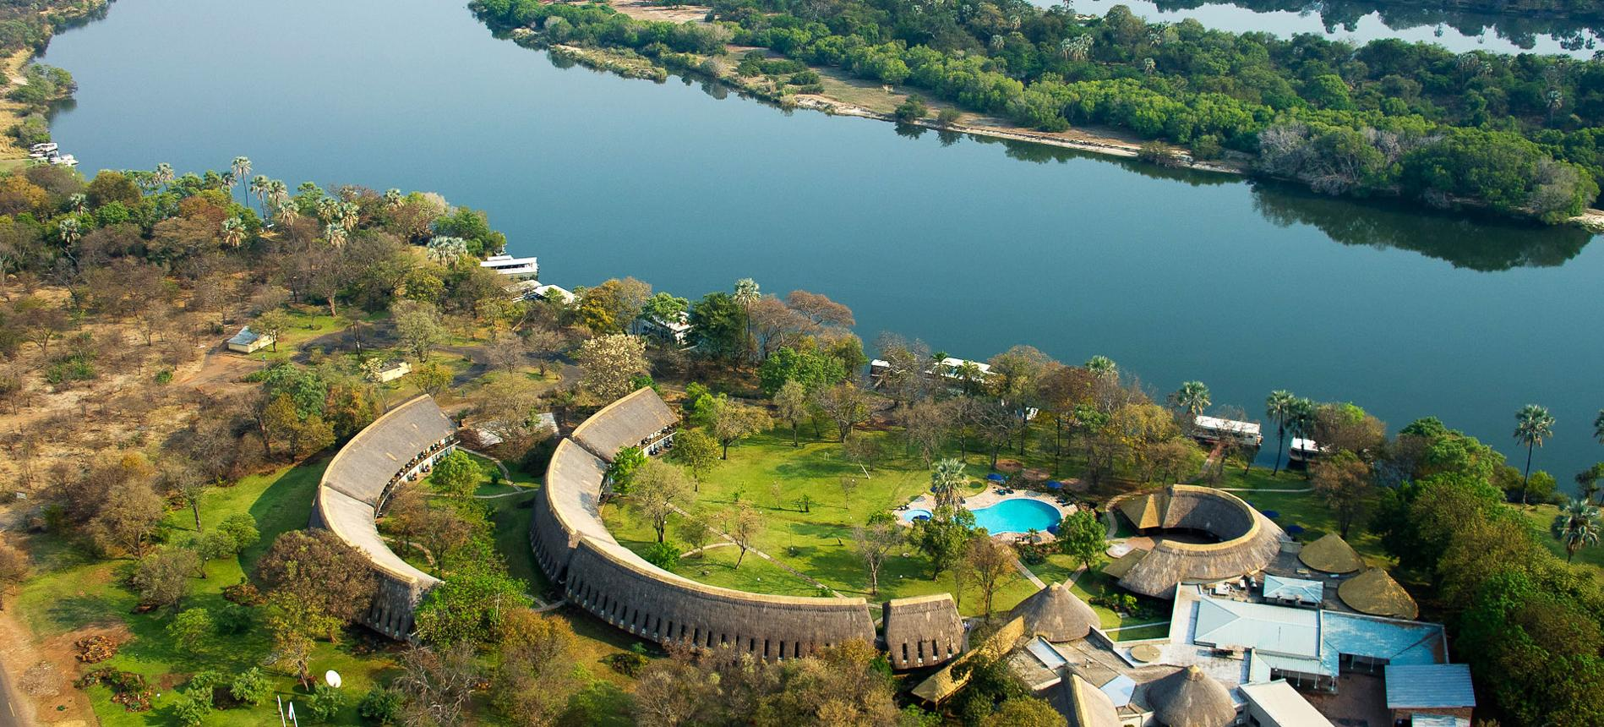
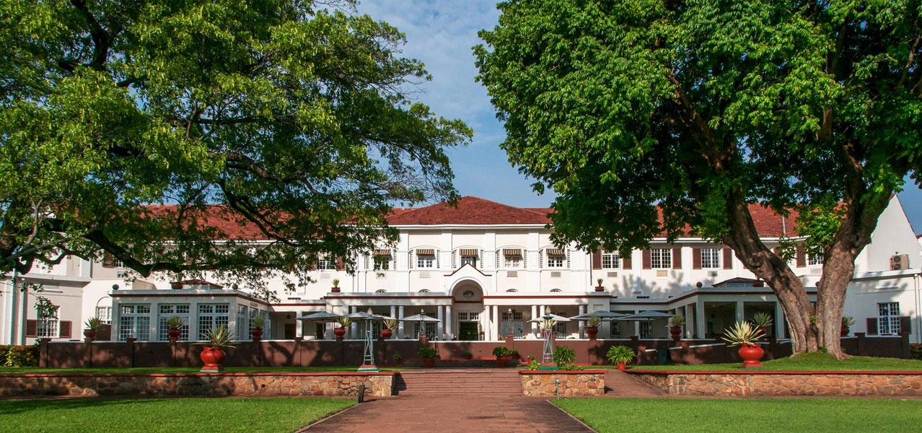
6
En av Zambias mest attraktiva konferensdestinationer.
- Stad: Livingstone
- Kapacitet: upp till 1 000+ personer
- Resortmiljö nära Victoriafallen
- Unik internationell destination
- Väldigt stark inom incentives, konferenser och corporate retreats

5. Taj Pamodzi Hotel Conference Facilities
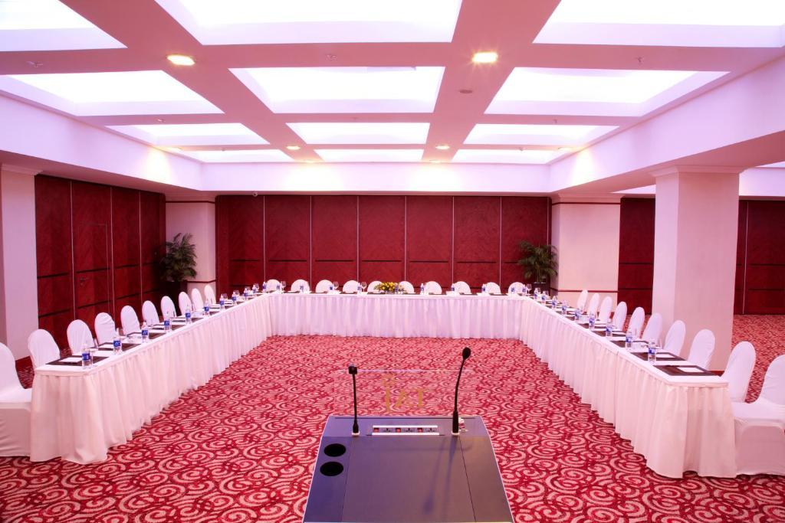
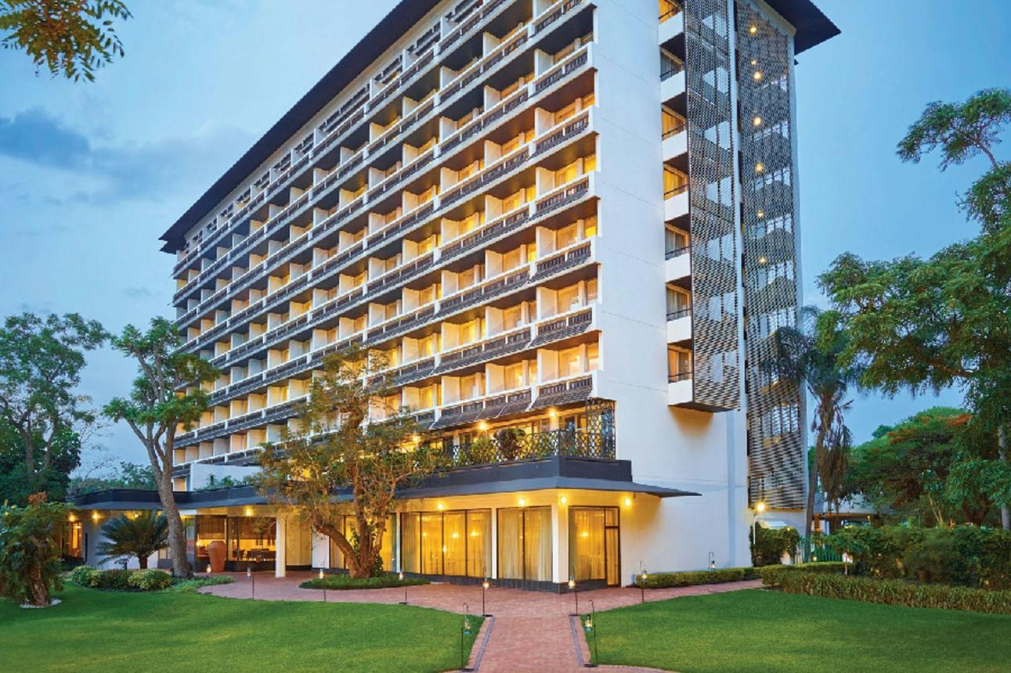
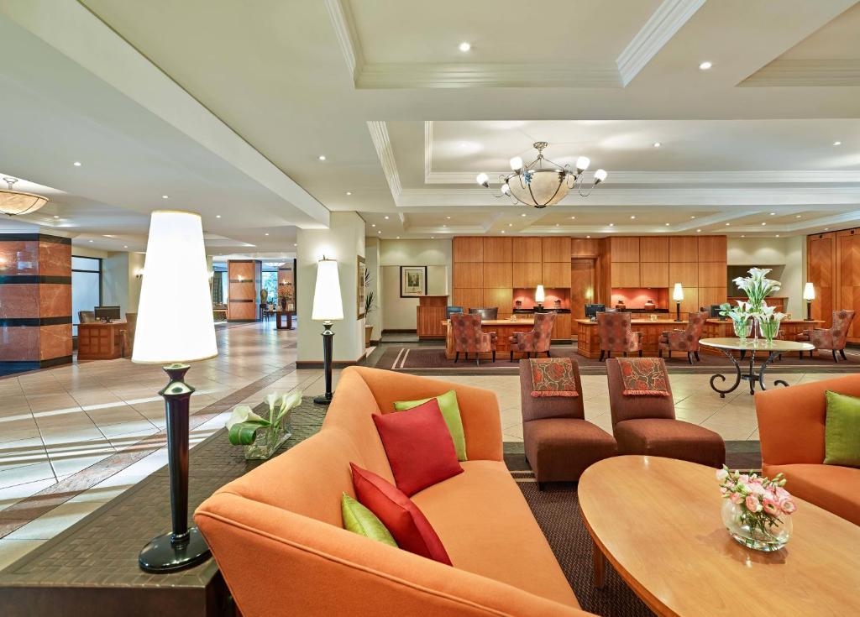
5
En av de mest etablerade konferensanläggningarna i Lusaka.
- Stad: Lusaka
- Kapacitet: upp till 800+ personer
- Klassisk hotell- och konferensmiljö
- Centralt läge
- Väldigt stark inom konferenser, affärsmöten och corporate events

